Sziasztok!
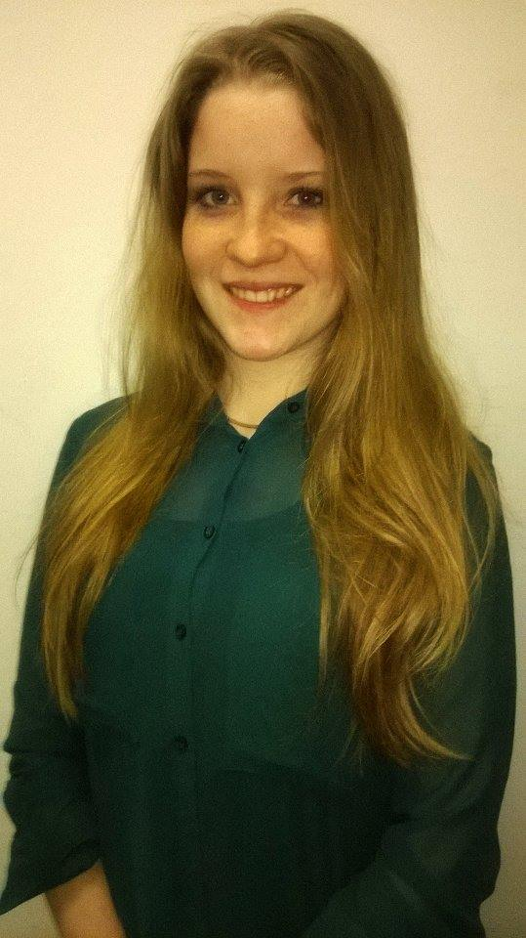
Fábián Boglárka vagyok, első éves mezőgazdasági mérnök szakos hallgató. Az itt eltöltött idő alatt nagyon megtetszett az egyetem és a hallgatói élet, amelynek a sokszínűségéről a HÖK gondoskodik.
Mivel elég aktívnak és eltökéltnek érzem magamat így úgy döntöttem, hogy pályázom a Mezőgazdasági szakképviselő tisztségre, hogy ezzel kivegyem a részem diáktársaim érdekképviseletében. Elsődleges célom lenne, hogy segítséget nyújtsak bármi féle tanulmányi gondban, illetve bármilyen más problémával kapcsolatban. Rengeteg ötletem van arra, hogy a hallgatói életet felpezsdítsem. Terveim között elsőként szerepel egy szakest megszervezése számotokra, aminek következtében a különböző évfolyamok közelebb kerülhetnek egymáshoz, úgy hiszem ez elengedhetetlen az egyetemi évek alatt. Egyéb további céljaim a hallgatók közötti kapcsolat teremtés és a diáktársaim megfelelő értesítése az őket érintő ügyekről, rendezvényekről.
Én kész vagyok arra, hogy tegyek értetek, cserébe pedig csak egy X-et kérek a nevem mellé, ígérem, nem okozok csalódást!
Előre is köszönöm!
Fábián Boglárka
Keszthely, 2015. 03. 08.

